Jak dobrać plakaty ścienne do wnętrza?
Tworzenie ściennej galerii ze zdjęciami i plakatami to wspaniały pomysł. Szczególnie, jeśli nasza ściana wieje pustką. Plakaty dodadzą jej charakteru. Jednak w jaki sposób dobrać <strong>plakaty ścienne</strong> do wnętrza, aby prezentowały się rzeczywiście stylowo? Podpowiadamy!

Pamiętajmy, że najważniejszą kwestią przy wyborze plakatów są nasze zainteresowania i upodobania. Nie chcielibyśmy przecież patrzeć codziennie na coś, co tak naprawdę nam się nie podoba. Plakaty ścienne powinny więc przede wszystkim odzwierciedlać nasz gust.
Po pierwsze kolory!
Dobierając plakaty ścienne do pomieszczenie, pierwszą kwestią, na jaką powinniśmy zwrócić uwagę, są oczywiście ich kolory. Jeśli chcemy osiągnąć efekt bardzo subtelny, możemy dobrać plakaty w podobnej kolorystyce co ściany. Jeśli jednak chcemy plakatami trochę ożywić pomieszczenie, pobawmy się kontrastami i mocnymi barwami.

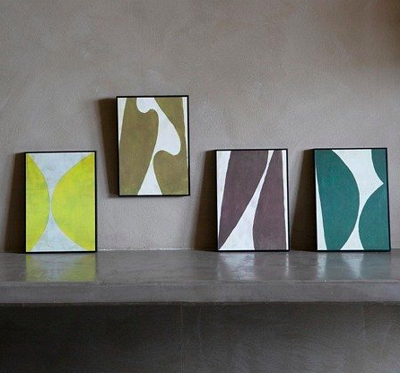
Plakaty ścienne czy obrazy?
Podczas wyboru plakatów często pojawia się pytanie - wybrać plakaty ścienne czy może jednak klasyczne obrazy? Wszystko zależy od stylu wnętrza. Plakaty prezentują się bardziej nowocześnie i świeżo. Obrazy jednak są prawdziwą klasyką i potrafią dopasować się do każdego stylu. Wszystko zależy więc ostatecznie od naszego gustu!

